MCR ZADANIE 6

J&M

# ÚLOHA 1

Navrhnite klasický deadbeat regulátor pre Váš zadaný mechatronický systém. Periódu vzorkovania vyberte podľa odporúčaní (netreba voliť zbytočne malú hodnotu ako v prípade PSD regulátora).

g=tf([-15000 15000],[14 1 0],'ioDelay',1) gz=c2d(g,1)%perioda vzorkovania

[B, A] = tfdata(gz, 'v')

q0=1/sum(B)

q1=A(2)*q0

q2=A(3)*q0

p2=B(2)*q0

p3=B(3)*q0

Q=[q0 q1 q2]

P=[1 -p2 -p2]

P1=[1 0 -p2 -p3]

sum(P)

sum(Q)

**JOHNNY OBRAZOK ULOHA 1**

# ÚLOHA 2

Vyjadrite diferenčnú rovnicu DB regulátora.

**JOHNNY OBRAZOK ULOHA 2**

# ÚLOHA 3

Simulujte prechodovú charakteristiku URO, zobrazte priebehy y(t), e(t), u(t).

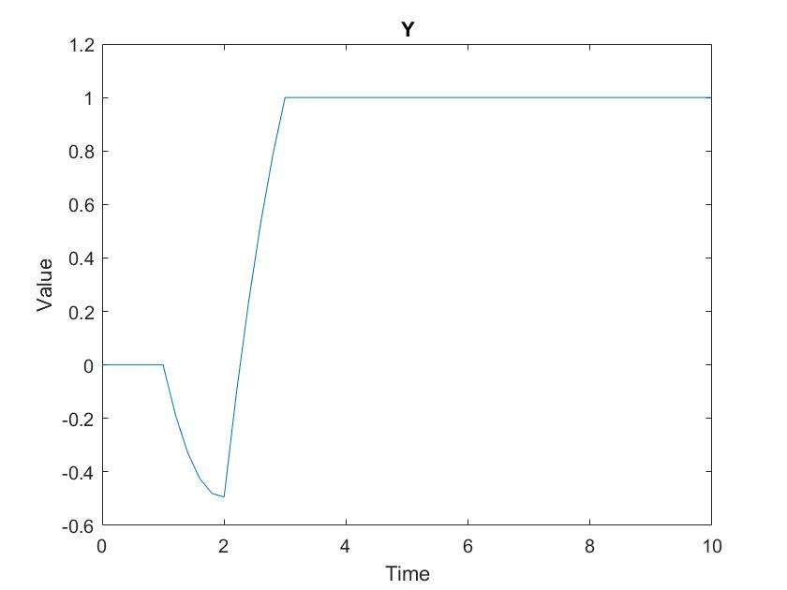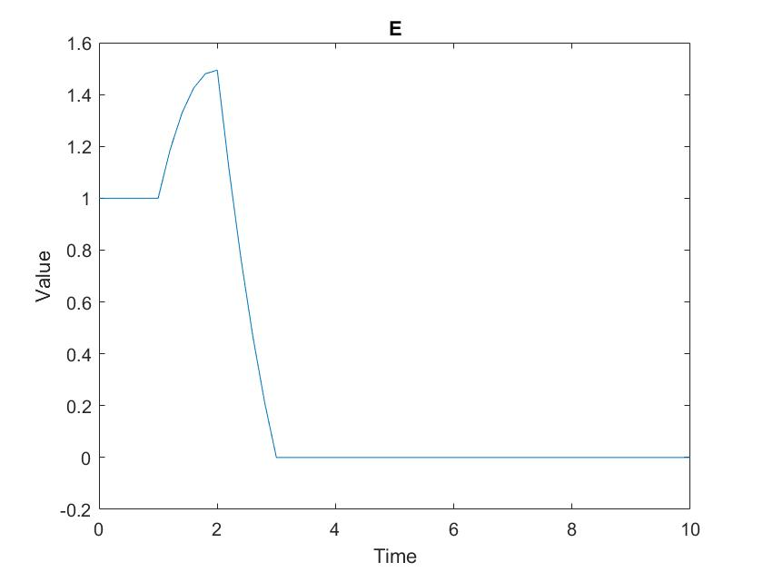

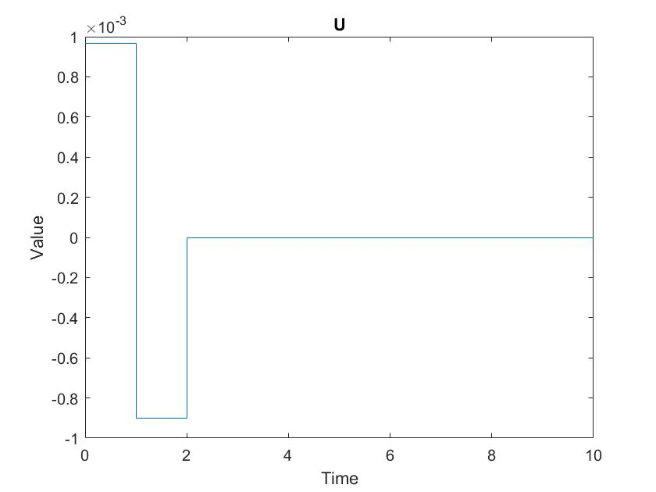

# ÚLOHA 4

Overte ustálené hodnoty y(∞), e(∞), u(∞) s využitím vzťahov použitých pri odvodení metódy

**JOHNNY IMAGE**

# ÚLOHA 5

Dokážte stabilitu URO s DB regulátorom

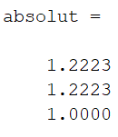

NIE JE STABILNY

# ÚLOHA 6

Realizujte návrh pre periódu vzorkovania výrazne menšiu než v bode 1 (nezabudnite s touto periódou vzorkovania prepočítať aj prenosovú funkciu príkazom c2d !). Simulujte prechodovú charakteristiku URO, všimnite si priebeh akčného zásahu. Porovnajte s priebehmi v bode 3

g=tf([-15000 15000],[14 1 0],'ioDelay',1)

gz=c2d(g,1)%povodna perioda vzorkovania

gzNew=c2d(g,0.5)%nova-znizena perioda vzorkovania

[B, A] = tfdata(gz, 'v')

q0=1/sum(B)

q1=A(2)*q0

q2=A(3)*q0

[BNew, ANew] = tfdata(gzNew, 'v')

q0New=1/sum(BNew)

q1New=ANew(2)*q0New

q2New=ANew(3)*q0New

p2=B(2)*q0

p3=B(3)*q0

Q=[q0 q1 q2]

P=[1 -p2 -p2]

P1=[1 0 -p2 -p3]

sum(P)

sum(Q)

# ÚLOHA 7

Navrhnite deadbeat regulátor s ohraničením akčného zásahu (ohraničenie vhodne zvoľte v rozsahu 70 – 80% hodnoty u(0) – použite zaokrúhlenú hodnotu!

g=tf([-15000 15000],[14 1 0],'ioDelay',1)

gz=c2d(g,1)%perioda vzorkovania

[B, A] = tfdata(gz, 'v')

q0=1/sum(B)

q0=q0*0.75)%prepocet q0 na 75%

q1=(A(2)-1)*q0+1/sum(B)

q2=(A(3)-A(2))*q0+A(2)/sum(B)

p2=B(2)*q0

p3=(B(3)-B(2))*q0+B(2)/sum(B)

Q=[q0 q1 q2]

P=[1 -p2 -p2]

P1=[1 0 -p2 -p3]

sum(P)

sum(Q)

**JOHNNY IMAGE**

# ÚLOHA 8

Vyjadrite diferenčnú rovnicu DB regulátora s ohraničením akčného zásahu.

**JOHNNY IMAGE**

# ÚLOHA 9

Simulujte prechodovú charakteristiku URO, zobrazte priebehy y(t), e(t), u(t)

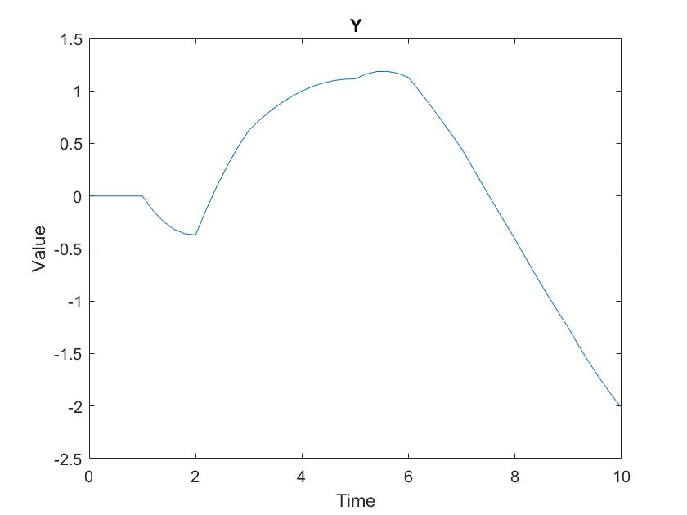

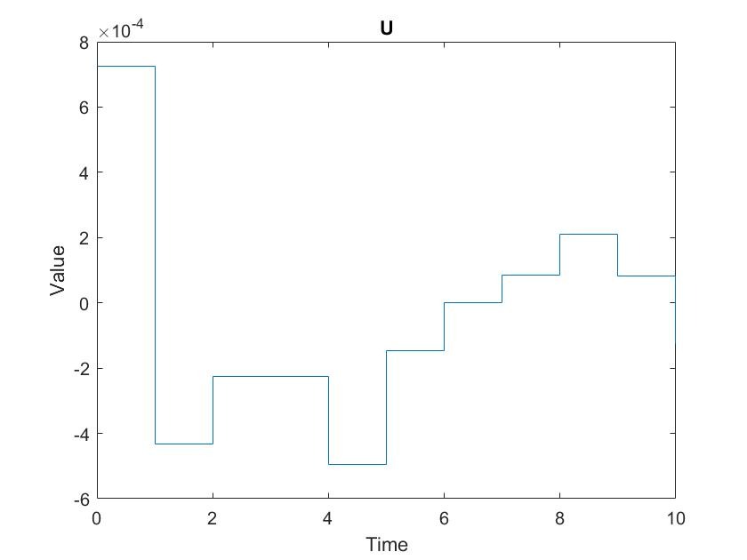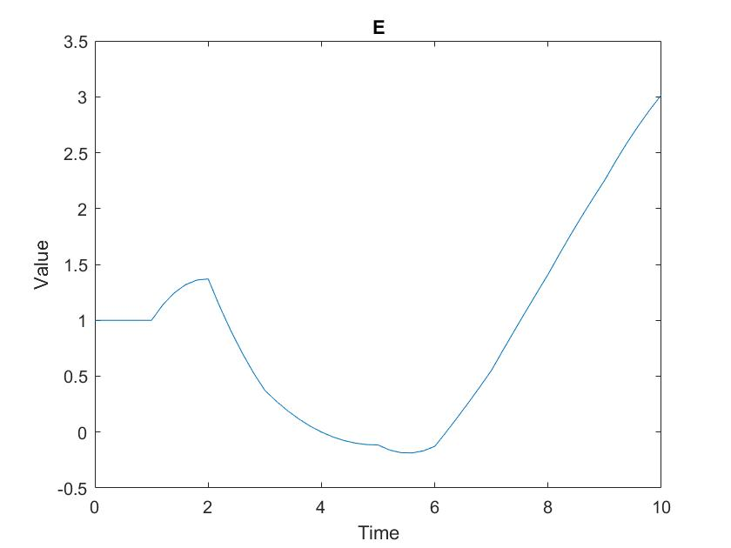

# ÚLOHA 10

Dokážte stabilitu URO.

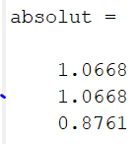

NIE JE STABILNY

# ÚLOHA 11

Porovnajte a analyzujte výsledky simulácií s obidvomi typmi DB regulátora.

